**第一章 思考题**

1. 什么是项目？它有什么特点？ 9**√**
2. 项目和运作的区别，**能分辩出项目和运作。 √**
3. **理解软件项目的利益相关者。√**
4. **理解每个项目的特点。√**
5. **理解项目管理的定义**和项目管理的特点是什么？7**√**

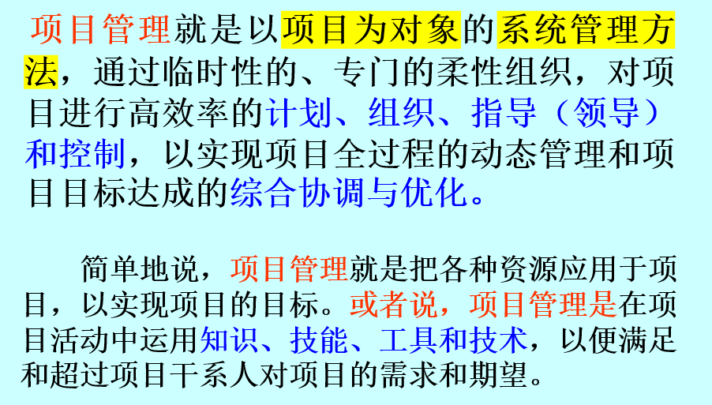

项目管理就是**在有限的资源（如时间、资金、人力）约束下，运用专业的知识、技能、工具和方法，来计划、执行和控制项目活动，最终成功实现项目既定目标，并满足所有相关方期望的过程。**

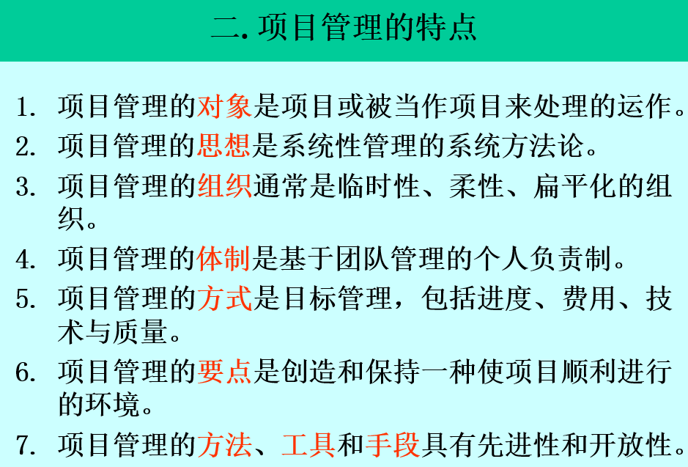

1. 国际项目管理发展的趋向是什么？**√**

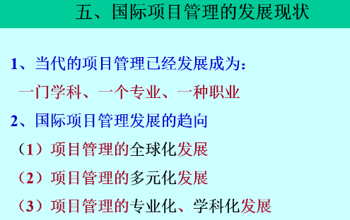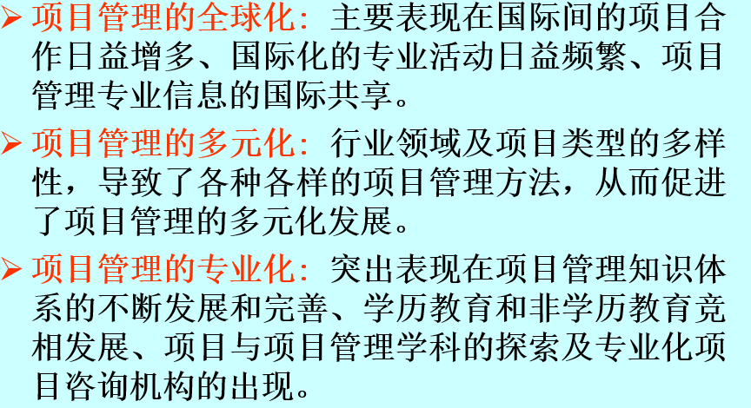

1. 国际上主要的两大项目管理知识体系是什么？**√**
2. **项目管理的5个标准化过程。√**
3. **理解PMBOK结构图。**

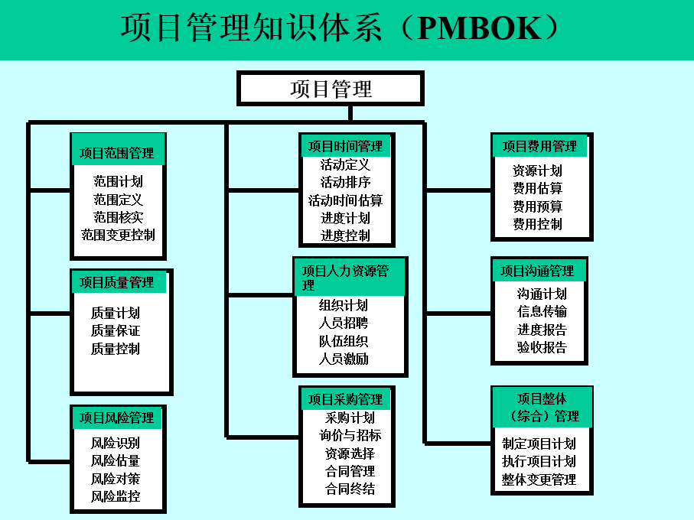

1. **理解项目干系人的内涵。√**
2. **理解项目管理的本质√**
3. 理解软件项目的概念。 **√**
4. **IT项目管理的体系组成。**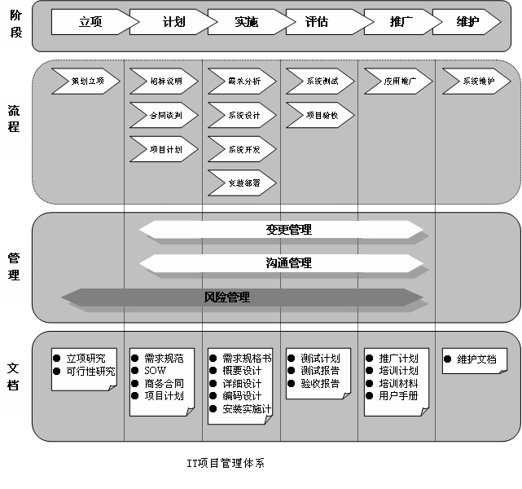
5. **论述软件工程与软件项目管理的关系。**

**第二章 思考题**

1. **在启动阶段，软件项目经理的任务主要有哪些？6√**
2. **一般项目环境、项目背景信息有哪些？6√**
3. **在熟悉项目背景时，要了解的软件项目相关的技术信息有哪些？6√**
4. 软件项目的调研方法有哪些？（现有及历史资料收集、调查问卷、用户访问、实地考察）√
5. 预算时需要考虑的因素和参考信息有哪些？4**理解软件项目预算的组成。7**
6. **理解货币的时间价值及其相关的概念。**√
7. **软件项目章程的主要作用是什么？4**
8. 如何编写软件项目的章程？它有哪些组成要素？
9. **软件项目启动的过程有哪些？**√**启动会议的作用是什么？6**
10. **如何对软件项目进行可行性分析？**√4
11. **理解ERP的效益。**√

* **ERP的核心思想是供应链的管理,集成管理技术和信息技术,体现精准生产,敏捷制造,同步工程等精神,结合准时制生产,全面质量管理和消除瓶颈环节上的约束理论等科学管理思想。**
* **ERP引用当今国际上最先进的企业管理模式和理念,主要宗旨就是: 将企业各方面包括人、财、物、产、供、销等在内的资源充分调配和平衡,使企业在激烈的市场竞争中全方位地发挥各项能力,从而取得良好的经济效益和社会效益。**

**第三章　思考题**

1. 什么是项目的范围管理√，其主要包括哪些过程？ 4
2. 项目范围管理的两层含义是什么？√
3. **编写工作约定书或工作说明书，主要包括哪些内容？**√
4. **项目目标的SMART原则的含义。**√
5. **什么是WBS? 为什么它是后面的项目管理工作的依据？**
6. **理解WBS编码。**√
7. **WBS设计方法有哪几种？**√**设计原则是什么？5**
8. **理解范围基线的概念。**√
9. **如何将IT热点技术应用到软件项目中，并把握好项目的范围？举例说明。**
10. **理解范围和需求变更管理的过程。**
11. **如何跟踪执行范围的变更？4**

**第四章思考题**

1. **举例说明时间敏感型的软件项目。** √
2. **项目时间管理由哪些过程组成？**√**过程间关系是怎么样的？**
3. 活动定义的输入、工具与方法、输出都有哪些要素？√
4. **活动排序的依赖关系有哪三种？了解其含义。**√
5. **理解并行任务的设置，理解活动并行的好处和注意事项。**
6. **理解项目网络图及其作用。理解正向遍历和反向遍历的计算方法。**√
7. **如何估计活动资源？6**
8. **理解关键路径法及其应用。**√
9. **理解历时估计的I(T&M)O图。**√
10. **时间压缩法有哪些，理解这些方法。**√
11. 项目进度计划编制的参考依据有哪些？4

* **项目网络图**
* **活动（持续）时间的估算**
* **获得的资源**
* **作业制度安排**
* **约束条件（如供应商的供货时间，培训条件的建立等等）**

1. **举例软件开发生命周期的重要里程碑有哪些？**√

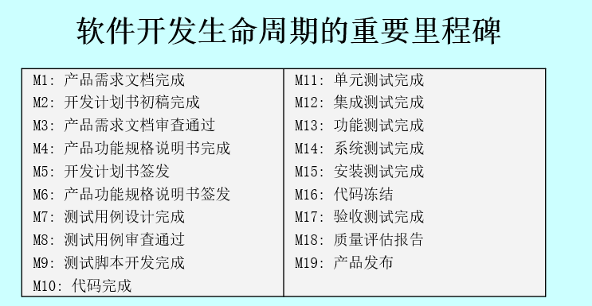

1. **简述进度计划编制的工具和方法。**√
2. **理解用PERT法进行项目周期的估算。**√
3. **理解进度控制的过程图，有哪些方式进行进度追踪？5**

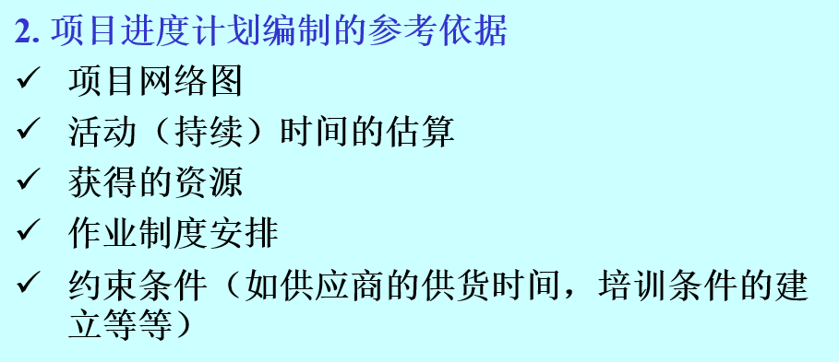

**第五章思考题**

1. **软件项目成本管理由哪些过程组成？理解各过程的含义。 √**
2. 软件项目的开发成本与一般物理产品成本的差异有哪两点？**√**
3. **理解机会成本、沉没成本、边际成本的概念及其在现实项目中的应用。√**
4. **能使用盈亏平衡公式进行实例分析和计算。理解盈亏平衡思想的应用。√**
5. 理解项目的资源计划主要输出－资源清单和资源计划矩阵图。 **√**
6. **什么是成本估算和成本预算？掌握软件项目的成本估算方法。√**

**成本估计涉及计算完成项目所需各资源成本的近似值。**

**成本预算包括给每一独立工作分配全部费用，以获得度量项目执行的费用（成本）基线**

1. **通过实例掌握成本预算的思想和方法。√**
2. **理解挣值分析的概念，能使用BCWS、ACWP、BCWP、EAC公式进行实例的成本控制与分析。 √**
3. **了解软件项目的成本管理措施。5**

**第六章 质量管理思考题**

1. 质量的定义是什么？**√**软件项目质量管理过程有哪些？理解其含义。 **√**
2. **理解质量计划、质量保证和质量控制的含义，理解质量保证和质量控制的区别。**
3. **掌握软件的全面质量概念。√**

**软件质量不仅仅是缺陷率，还包括不断改进、提高用户的满意度，缩短产品（项目）开发周期与投放市场时间，降低质量成本等，是全面质量概念。**

1. **质量计划主要做哪两件事？ √**
2. **理解质量计划的内容。11√**
3. **理解软件项目的质量保证的输入、工具和技术、输出。√软件项目主要有哪些质量保证行为？√理解软件评审的角色。√**
4. 了解项目的质量责任。 **√**
5. **质量控制过程的工具和方法有哪些？ √**
6. 什么是帕累托分析、了解质量控制图的七点运行法则。**√**
7. **理解测试含义和软件测试流程图。√**
8. 提高软件项目质量的建议有哪些？ 4
9. **CMM有哪五个等级？理解其含义。√**
10. **理解6 sigma及其应用实例。**

好的，我们来系统地理解一下六西格玛（Six Sigma），并通过几个实例把它彻底讲明白。

**核心理解：六西格玛是什么？**

想象一下射箭，你的目标是正中靶心。

* **普通水平**：射出的箭大部分在靶子上，但分布很散，离靶心有远有近。
* **高手水平**：射出的箭不仅都上靶，而且非常集中地聚集在靶心周围。

**六西格玛就是追求成为“高手”的一套系统性方法。** 它不仅仅是瞄得准（**准确性**），更重要的是每次出手都非常稳定，偏差极小（**精确性/一致性**）。

我们可以从三个层面来理解六西格瑪：

1. 一个追求卓越的目标 / 哲学 (A Goal / Philosophy)

它的终极目标是达到“近乎完美”的质量水平。这个目标非常具体：每执行一百万次操作，最多只允许出现3.4个缺陷。这是一种以客户为中心，持续追求完美的经营哲学。

1. 一套解决问题的系统方法论 (A Methodology)

这是六西格玛最核心的部分，它提供了一套标准化的、分步骤的流程来解决问题，最经典的就是 DMAIC循环。它强调所有决策都必须基于数据，而不是凭感觉或经验。

1. 一个量化质量的统计指标 (A Statistical Metric)

“西格玛（Sigma, σ）”是统计学中的标准差符号，用来衡量一组数据与其平均值的偏离程度。西格玛值越高，代表数据越集中，过程越稳定，缺陷率越低。

* + **1σ** 水平：每百万次约有690,000个缺陷（质量很差）
  + **3σ** 水平：每百万次约有66,800个缺陷（质量一般）
  + **6σ** 水平：每百万次只有**3.4个缺陷**（质量极高）

**核心方法：DMAIC循环**

DMAIC是六西格玛解决问题的“武功秘籍”，它包含五个步骤：

1. **D - 定义 (Define)**
   * **目标**：清晰地定义问题、项目目标、范围和客户需求。
   * **回答的问题**：“我们要解决的到底是什么问题？”“客户真正的痛点是什么？”“我们的成功标准是什么？”
   * **常用工具**：项目章程、SIPOC图（供应商-输入-过程-输出-客户）、客户声音（VOC）分析。
2. **M - 测量 (Measure)**
   * **目标**：收集数据，量化问题的严重程度，建立当前流程的绩效基准。
   * **回答的问题**：“我们现在的表现有多差？”“问题的发生频率和影响有多大？”“用什么数据来衡量？”
   * **常用工具**：流程图、数据收集计划、测量系统分析（MSA）。
3. **A - 分析 (Analyze)**
   * **目标**：通过分析数据，找到问题的**根本原因（Root Cause）**。
   * **回答的问题**：“是什么导致了这个问题？”“哪些是关键的少数影响因素？”
   * **常用工具**：**鱼骨图（石川图）**、**5个为什么（5 Whys）**、帕累托图、假设检验。
4. **I - 改进 (Improve)**
   * **目标**：针对根本原因，提出、测试并实施解决方案。
   * **回答的问题**：“我们应该怎么做才能解决问题？”“哪个方案是最佳方案？”
   * **常用工具**：头脑风暴、设计实验（DOE）、试点运行（Pilot Test）。
5. **C - 控制 (Control)**
   * **目标**：确保改进成果能够长期维持，防止问题再次发生。
   * **回答的问题**：“如何将解决方案标准化？”“如何监控过程以确保它保持在改进后的水平？”
   * **常用工具**：控制图、标准化作业程序（SOP）、项目移交计划。

**应用实例讲解**

**实例一：制造业 - 降低手机外壳的划痕缺陷率**

一家手机制造厂发现，其生产的手机外壳有5%的划痕率，导致返工和材料浪费，成本很高。他们决定启动一个六西格玛项目。

* **D - 定义 (Define)**
  + **问题**：手机外壳在喷漆和组装过程中出现划痕。
  + **目标**：在6个月内，将划痕缺陷率从5%降低到0.5%以下。
  + **客户**：最终消费者和公司的质检部门。
* **M - 测量 (Measure)**
  + 团队在生产线上设立数据收集点，记录每天在哪个工序、哪个时间段、由哪个班组生产的外壳出现了哪种类型的划痕。
  + 经过一个月的数据收集，他们确认当前的缺陷率确实在5%左右（即每百万个有50,000个缺陷），明确了基准。
* **A - 分析 (Analyze)**
  + 团队使用**鱼骨图**分析可能导致划痕的根本原因，从“人、机、料、法、环、测”六个方面展开。
  + 他们发现，帕累托图显示80%的划痕都发生在“人工打磨”和“运输到组装线”这两个环节。
  + 通过**5个为什么**追问，发现根本原因是：打磨工人的手套上容易附着金属微粒，以及运输托盘的设计不合理，导致外壳在移动中相互碰撞。
* **I - 改进 (Improve)**
  + **方案1**：为打磨工人配备一次性的、防静电的新型手套，并要求每小时更换。
  + **方案2**：重新设计运输托盘，为每个手机外壳提供独立的卡槽，避免接触。
  + 他们对一小部分生产线进行了为期一周的试点运行，发现新方案效果显著。
* **C - 控制 (Control)**
  + 将新的手套使用规范和新的运输托盘设计写入公司的**标准化作业程序（SOP）**。
  + 对所有相关员工进行培训。
  + 在质检环节设立**控制图**，每天监控划痕率，一旦数据出现异常波动，立即启动调查，确保问题不反弹。

**结果**：6个月后，缺陷率稳定在0.3%，项目成功。

**实例二：服务业 - 缩短一家咖啡店的顾客等待时间**

一家连锁咖啡店的经理发现，在早高峰时段（8-10点），顾客从点单到拿到咖啡的平均等待时间长达12分钟，导致顾客抱怨和流失。

* **D - 定义 (Define)**
  + **问题**：早高峰顾客等待时间过长。
  + **目标**：在2个月内，将早高峰平均等待时间从12分钟缩短到5分钟以内。
  + **客户**：赶时间的上班族。
* **M - 测量 (Measure)**
  + 团队成员使用秒表，记录了连续一周早高峰时段，顾客在各个环节（排队点单、支付、咖啡制作、取餐）所花费的时间。
  + 他们绘制了详细的**流程图**，并确认了12分钟的平均等待时间基准。
* **A - 分析 (Analyze)**
  + 数据分析显示，整个流程的**瓶颈**在“咖啡制作”环节，特别是制作意式浓缩咖啡的步骤耗时最长。
  + 通过现场观察和与咖啡师沟通，发现根本原因是：只有一台意式咖啡机，且咖啡师需要在点单、收款和制作之间来回切换，造成了大量的时间浪费和操作中断。
* **I - 改进 (Improve)**
  + **方案1（流程优化）**：重新划分工作区域，设立专门的“点单/收款员”和“咖啡制作师”，让咖啡师可以专心制作。
  + **方案2（投资）**：增购一台意式咖啡机，允许两名咖啡师同时制作。
  + 他们先试行了方案1，发现等待时间已显著缩短至7分钟。之后，公司批准了方案2，等待时间进一步缩短。
* **C - 控制 (Control)**
  + 将新的岗位职责和工作流程固化下来，更新员工培训手册。
  + 店长每天检查POS系统记录的平均交易时间，作为日常监控指标。
  + 在墙上张贴新的工作流程图，确保所有员工（包括新员工）都能遵守。

**结果**：2个月后，早高峰平均等待时间稳定在4.5分钟，顾客满意度大幅提升。

**总结**

六西格玛不是一句空洞的口号，而是一套强大的、以数据为驱动的“组合拳”。它的核心思想就是：

1. **定义你的问题。**
2. **用数据衡量它。**
3. **分析数据找到根本原因。**
4. **针对原因实施改进。**
5. **建立制度控制成果。**

无论是生产线上的一个螺丝，还是服务流程中的一分钟，只要是影响客户体验和公司效益的问题，都可以运用六西格玛的思想和方法去系统性地解决。

**第七章 思考题**

1. **软件项目人力资源管理的定义和过程。 √**
2. **理解马斯洛的层次需求理论和赫兹伯格双因素理论。√**
3. **理解佛罗姆的期望理论、亚当斯的公平理论的含义。√**
4. **理解项目经理的九条影响力，使用哪些影响力，项目更容易成功（导致失败）？√**
5. 组织计划编制的输出结果有哪些？ **√**
6. **能编制软件项目的组织结构图和责任分配矩阵。√**
7. **能理解软件项目的主要角色的职责和人员配置计划。√**
8. 如果你是项目经理，如何减少项目组人员异动（离职等）？**√**
9. **分析人员获取中的内部招聘和外部招聘的优缺点。**

|  |  |  |
| --- | --- | --- |
| 招聘方式 | 优点 | 缺点 |
| **内部招聘** | **成本低、效率高；文化融入快；激励士气、忠诚度高；招聘风险低。** | **人才库有限；易导致思维固化；可能引发内部矛盾；产生新的职位空缺。** |
| **外部招聘** | **人才库广泛；带来新技能与新视角；填补内部技能空白；避免内部晋升矛盾。** | **成本高、周期长；招聘风险高；融入时间长；可能打击内部员工士气。** |

1. **理解项目的资源平衡及其应用。√**
2. **理解好的项目团队特征。7**
3. 团队生命周期五个典型阶段是哪些？**√**
4. **如何进行软件项目的团队建设与团队管理。5+5**

**第八章 思考题**

1. **什么是风险和风险管理，风险的特点有哪些？5**
2. **风险管理有哪些过程？√详细理解风险管理的各个过程。 √**
3. **什么是风险识别？√其常用方法的哪些？√**
4. **举例软件项目中常见的风险点（风险因素）。√**
5. **什么是风险量化？√理解期望货币值（EMV）分析法。√**
6. **常用的风险应对措施有哪四种方法？√**
7. **风险应对计划的结果包括哪些内容？3√**
8. 风险监控的含义是什么？**√**什么是RMMP? **√**
9. 理解“十大风险事项跟踪”方法。

**第九章 思考题**

1. 理解沟通的重要性**√**及含义。**√**
2. **理解项目经理的沟通模式。√**
3. **沟通计划的主要内容有哪些？5**
4. **理解沟通的层次√、方式√和渠道√。**
5. 德鲁克的信息传送四个法则的含义。
6. **了解实施报告的种类。3**
7. 理解ERP项目周例会文档的样式与内容。

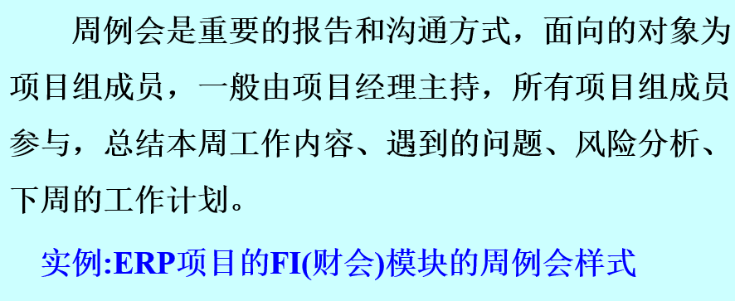

1. **举例有哪些信息沟通工具，可提高软件项目沟通效率。√**
2. **理解软件项目中文档的重要性。**

**第十章 思考题**

1. **软件项目采购管理主要过程及关键输出有哪些？√**
2. 什么是SOW？ 7
3. **项目的采购计划包括什么内容? √**
4. **什么是询价计划和询价？√最常见的两种询价文件是什么？ √**
5. **如何评估ERP供应商？√**
6. **理解合同管理和合同收尾含义。 √**

**第十一章 思考题**

1. **什么是软件项目的整体管理？√其过程有哪些？√**
2. **读懂整体管理主要过程图。**
3. **项目（整体）计划的目的是什么5，它是如何制定的？ 4**

• 1**指导项目执行 (Guide project execution)**

* 这指的是用项目计划来引导和管理项目团队的日常工作，确保各项活动都按照既定方向进行。

• 2**记录项目规划的假设条件 (Document project planning assumptions)**

* 意思是将项目规划过程中所依据的、被认为是真实或确定的所有前提条件（即“假设”）书面记录下来。例如，“我们假设关键设备能在下个月准时到货”。

• 3**记录项目规划中有关备选方案选择的决策 (Document project planning decisions regarding alternatives chosen)**

* 这指的是在规划阶段，当面临多个可选方案时（例如，使用技术A还是技术B），需要将最终选择了哪个方案以及选择该方案的理由记录在案。

• 4**促进干系人之间的沟通 (Facilitate communication among stakeholders)**

* 意思是创造条件、搭建平台、组织活动，以确保所有与项目相关的人员（如客户、团队成员、管理层、供应商等）之间能够顺畅、有效地交流信息。

• 5**为进度测量和项目控制提供一个基线 (Provide a baseline for progress measurement and project control)**

* “基准（Baseline）”在这里是核心概念，指的是项目计划（包含范围、进度、成本等）在正式批准后的一个“快照”版本。后续所有的项目实际进展都将与这个基准进行比较，以衡量项目是否按计划进行，并据此采取控制措施。

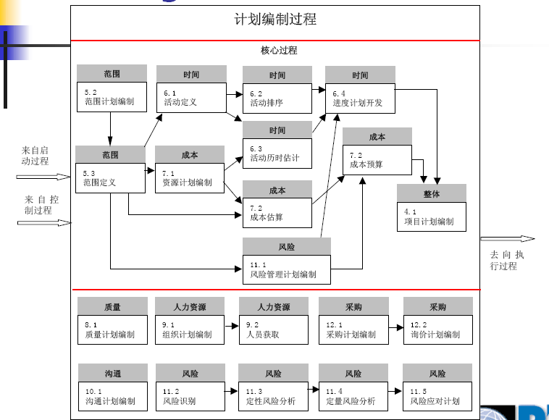

**确定项目范围 (Define Project Scope)：**

**首先，明确项目的目标和要交付的成果，核心是创建工作分解结构（WBS）。WBS是所有后续规划的基石，它详细定义了“要做什么”。**

**制定核心子计划 (Develop Core Subsidiary Plans)：**

**基于WBS，并行或依次制定出项目的“铁三角”计划：**

**时间计划：将WBS分解为具体活动，进行排序和工期估算，形成项目进度表。**

**成本计划：估算完成所有活动所需的资源和费用，形成项目预算和成本基准。**

**制定各领域辅助计划 (Develop Supporting Plans)：**

**为保障项目顺利实施，需要同步制定一系列辅助计划，例如质量、人力资源、沟通、风险、采购等管理计划，明确在这些领域“如何做”。**

**整合形成整体项目计划 (Integrate to Form the Overall Plan)：**

**最后，通过整合管理的过程，将上述所有分散的子计划（范围、时间、成本、质量、风险等）进行审查、协调和统一，解决它们之间的内在冲突，最终形成一份协调一致、综合全面的《整体项目计划》。这份计划将作为指导和控制项目未来工作的基准（Baseline）。**

1. **如何进行项目干系人分析？ 5**
2. **项目计划的执行需要哪些能力？3需要的工具和技术有哪些？3**
3. **理解变更控制系统的组成。 3√**
4. **理解整体变更控制过程。√**
5. 软件项目管理收尾阶段工作有哪些？ 2
6. 项目审计主要任务有哪些？
7. **理解软件项目验收的意义和组织。 4 3**
8. **理解项目后评价与前期评估的区别。 √**